Федеральное государственное автономное образовательное учреждение высшего образования
«Национальный исследовательский университет ИТМО»

Факультет программной инженерии и компьютерной техники

Лабораторная работа №2
Синтез помехоустойчивого кода
по предмету информатика
Вариант №19

Выполнил:
Кириллов Иван Александрович
Группа Р3107
Проверил:
Балакшин Павел Валерьевич

Санкт-Петербург
2025
Содержание:

Задание: 3
Выполнение задания: 4
Заключение: 12
Список использованной литературы: 13

Задание:
- Построить схему декодирования классического кода Хэмминга (7;4), которую представить в отчёте в виде изображения.
- Показать, исходя из выбранных вариантов сообщений, имеются ли в принятых четырех сообщениях (часть 1, сообщения 1-4) ошибки, и если имеются, то какие. Подробно прокомментировать и записать правильное сообщение.
- Построить схему декодирования классического кода Хэмминга (15;11), которую представить в отчёте в виде изображения.
- Показать, исходя из выбранного варианта сообщений, имеются ли в принятом сообщении (часть 2) ошибки, и если имеются, то какие. Подробно прокомментировать и записать правильное сообщение
- Сложить номера всех 5 вариантов заданий. Умножить полученное число на 4. Принять данное число как число информационных разрядов в передаваемом сообщении. Вычислить для данного числа минимальное число проверочных разрядов и коэффициент избыточности.
- Написать программу на любом языке программирования, которая на вход получает набор из 7 цифр «0» и «1», записанных подряд, анализирует это сообщение на основе классического кода Хэмминга (7,4), а затем выдает правильное сообщение (только информационные биты) и указывает бит с ошибкой при его наличии.

Часть | 1 |  |  |  | 2
№ сообщения | 32 | 54 | 76 | 61 |  | 20
Сообщение | 0011010 | 1101011 | 0110101 | 0100100 |  | 011000101000001

Выполнение задания:
Пункт 1:
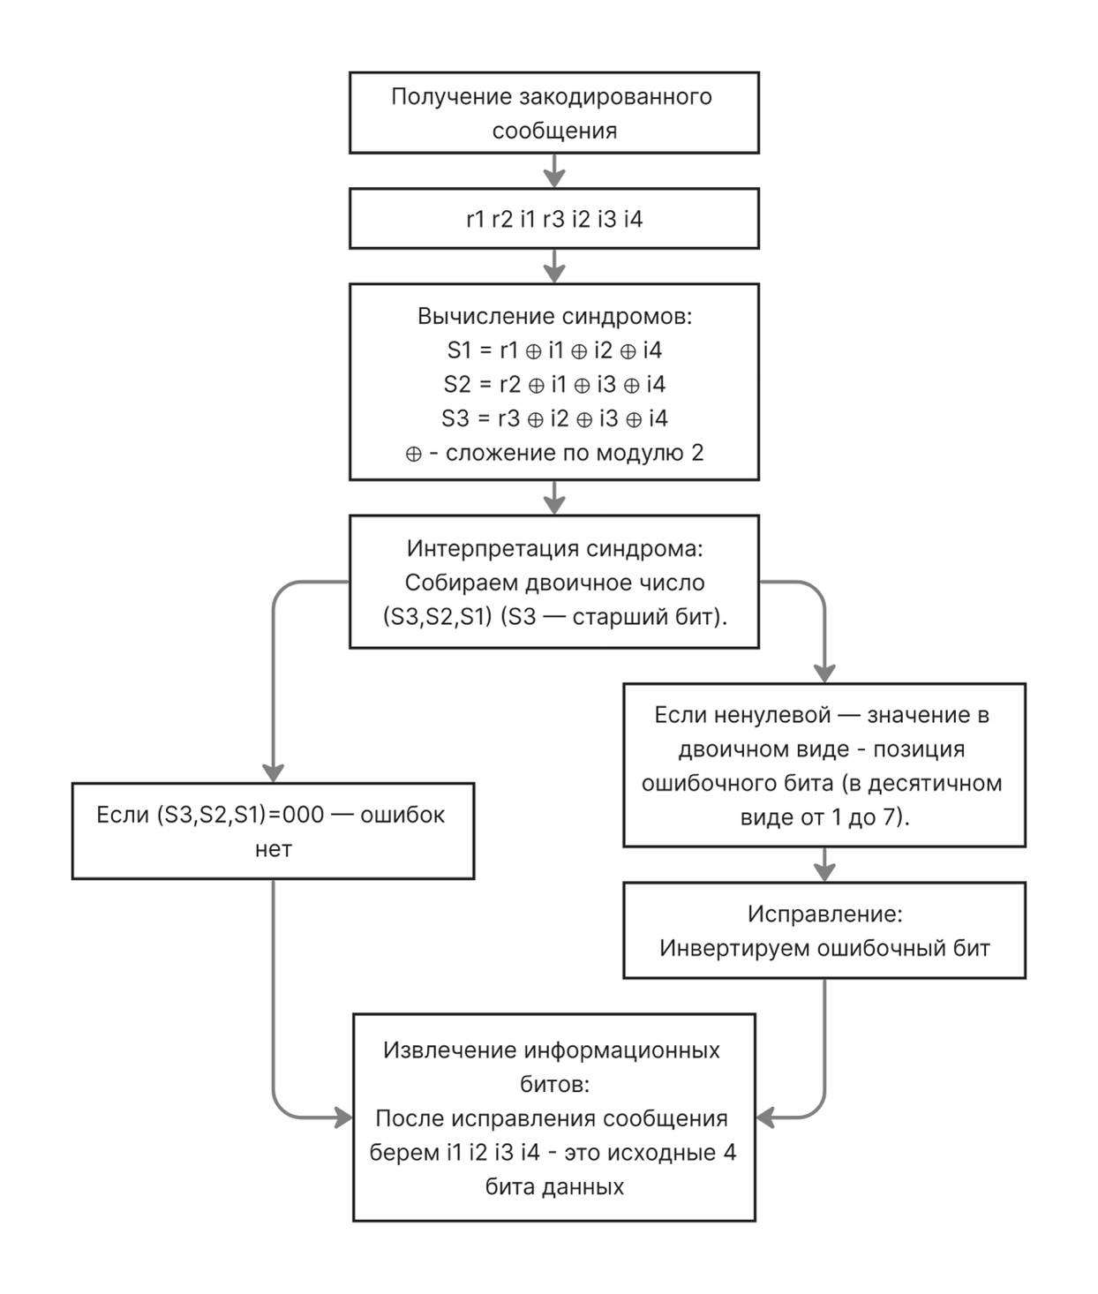
Рисунок 1

Пункт 2:
Сообщение №32 – 0011010
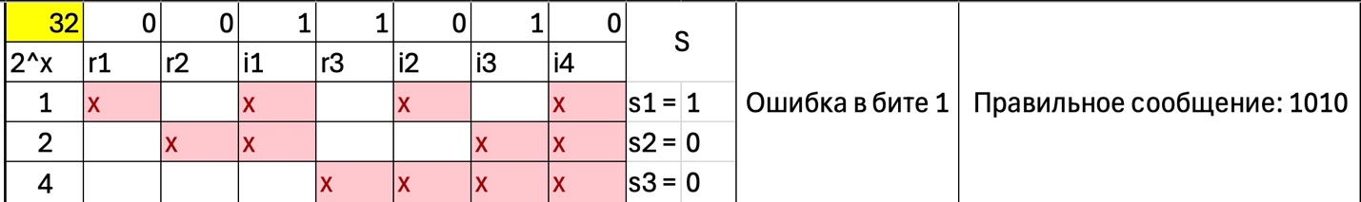
Рисунок 2
Вычислим синдром для полученного сообщения:
S₁ = r₁ ⊕ i₁ ⊕ i₂ ⊕ i₄ = 0 ⊕ 1 ⊕ 0 ⊕ 0 = 1
S₂ = r₂ ⊕ i₁ ⊕ i₃ ⊕ i₄ = 0 ⊕ 1 ⊕ 1 ⊕ 0 = 0
S₃ = r₃ ⊕ i₂ ⊕ i₃ ⊕ i₄ = 1 ⊕ 0 ⊕ 1 ⊕ 0 = 0
S = S₃S₂S₁ = 001
Поскольку синдром ненулевой, значит при передаче сообщения возникла ошибка. Исправим ошибку – ошибочный бит находится в позиции 1, инвертируем его.
Правильное сообщение – 1011010 (информационные биты – 1010)
Ответ: 1011010
Сообщение №54 – 1101011
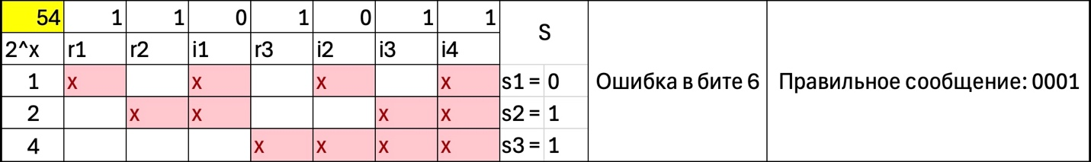
Рисунок 3
Вычислим синдром для полученного сообщения:
S₁ = r₁ ⊕ i₁ ⊕ i₂ ⊕ i₄ = 1 ⊕ 0 ⊕ 0 ⊕ 1 = 0
S₂ = r₂ ⊕ i₁ ⊕ i₃ ⊕ i₄ = 1 ⊕ 0 ⊕ 1 ⊕ 1 = 1
S₃ = r₃ ⊕ i₂ ⊕ i₃ ⊕ i₄ = 1 ⊕ 0 ⊕ 1 ⊕ 1 = 1
S = S₃S₂S₁ = 110
Поскольку синдром ненулевой, значит при передаче сообщения возникла ошибка. Исправим ошибку – ошибочный бит находится в позиции 6, инвертируем его.
Правильное сообщение - 1101001 (информационные биты – 0001)
Ответ: 1101001
Сообщение №76 – 0110101
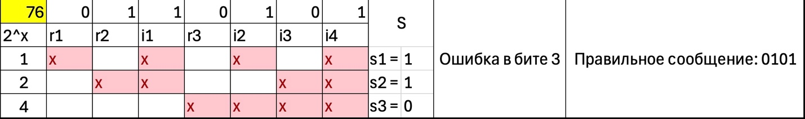
Рисунок 4
Вычислим синдром для полученного сообщения:
S₁ = r₁ ⊕ i₁ ⊕ i₂ ⊕ i₄ = 0 ⊕ 1 ⊕ 1 ⊕ 1 = 1
S₂ = r₂ ⊕ i₁ ⊕ i₃ ⊕ i₄ = 1 ⊕ 1 ⊕ 0 ⊕ 1 = 1
S₃ = r₃ ⊕ i₂ ⊕ i₃ ⊕ i₄ = 0 ⊕ 1 ⊕ 0 ⊕ 1 = 0
S = S₃S₂S₁ = 011
Поскольку синдром ненулевой, значит при передаче сообщения возникла ошибка. Исправим ошибку – ошибочный бит находится в позиции 3, инвертируем его.
Правильное сообщение - 0100101 (информационные биты – 0101)
Ответ: 0100101
Сообщение №61 - 0100100
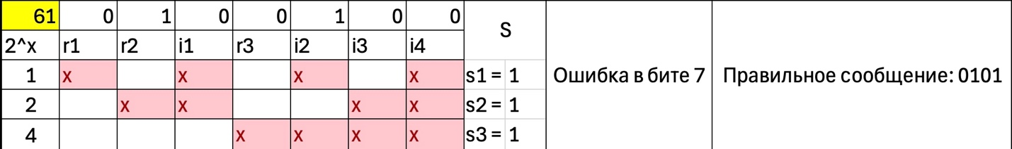
Рисунок 5
Вычислим синдром для полученного сообщения:
S₁ = r₁ ⊕ i₁ ⊕ i₂ ⊕ i₄ = 0 ⊕ 0 ⊕ 1 ⊕ 0 = 1
S₂ = r₂ ⊕ i₁ ⊕ i₃ ⊕ i₄ = 1 ⊕ 0 ⊕ 0 ⊕ 0 = 1
S₃ = r₃ ⊕ i₂ ⊕ i₃ ⊕ i₄ = 0 ⊕ 1 ⊕ 0 ⊕ 0 = 1
S = S₃S₂S₁ = 111
Поскольку синдром ненулевой, значит при передаче сообщения возникла ошибка. Исправим ошибку – ошибочный бит находится в позиции 7, инвертируем его.
Правильное сообщение - 0100101 (информационные биты – 0101)
Ответ: 0100101

Пункт 3:
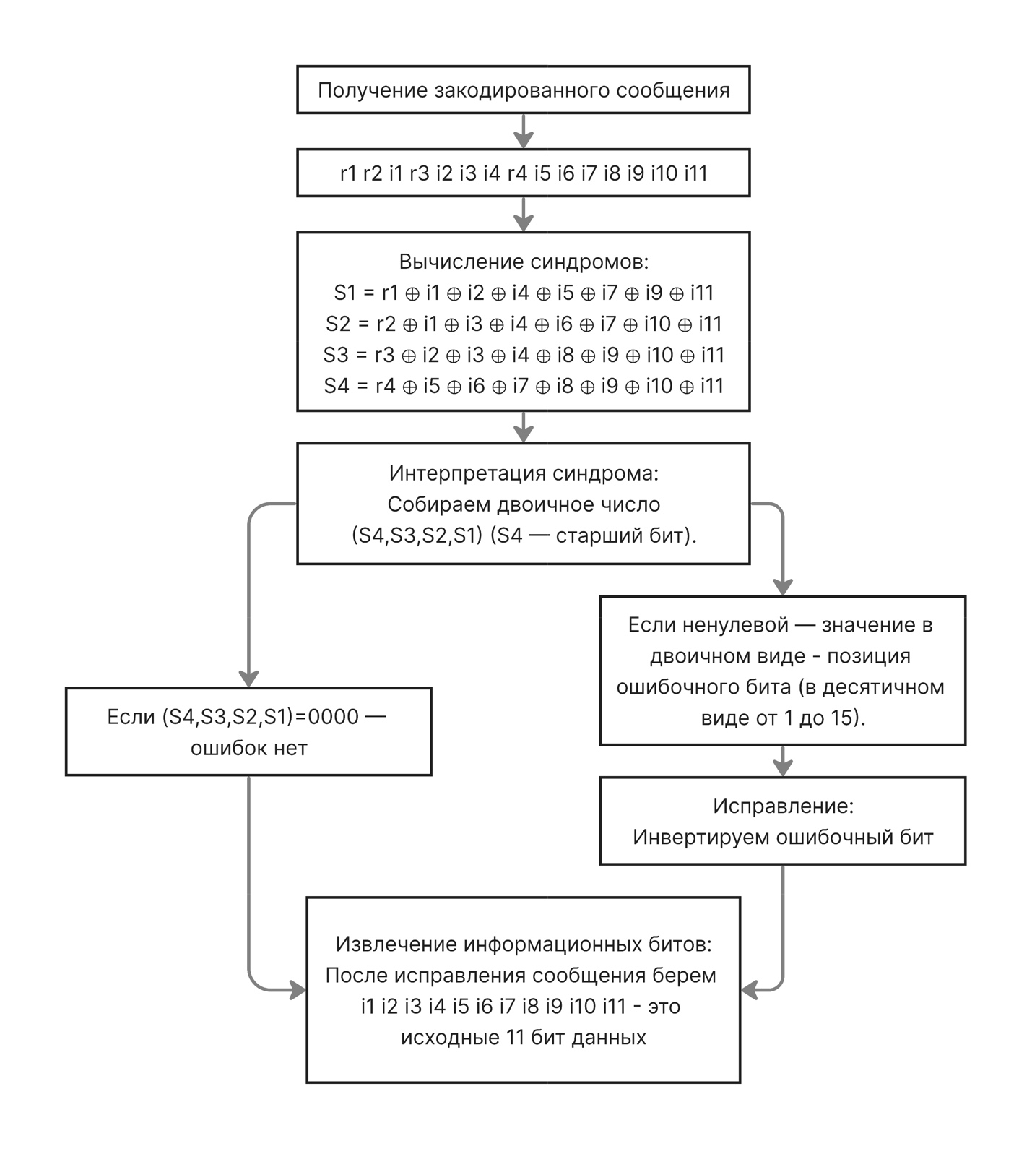
Рисунок 6

Пункт 4:
Сообщение №61 - 011000101000001
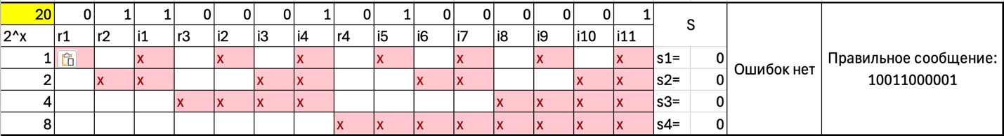
Рисунок 7
Вычислим синдром для полученного сообщения:
S₁ = r₁ ⊕ i₁ ⊕ i₂ ⊕ i₄ ⊕ i₅ ⊕ i₇ ⊕ i₉ ⊕ i₁₁ = 0 ⊕ 1 ⊕ 0 ⊕ 1 ⊕ 1 ⊕ 0 ⊕ 0 ⊕ 1 = 0
S₂ = r₂ ⊕ i₁ ⊕ i₃ ⊕ i₄ ⊕ i₆ ⊕ i₇ ⊕ i₁₀ ⊕ i₁₁ = 1 ⊕ 1 ⊕ 0 ⊕ 1 ⊕ 0 ⊕ 0 ⊕ 0 ⊕ 1 = 0
S₃ = r₃ ⊕ i₂ ⊕ i₃ ⊕ i₄ ⊕ i₈ ⊕ i₉ ⊕ i₁₀ ⊕ i₁₁ = 0 ⊕ 0 ⊕ 0 ⊕ 1 ⊕ 0 ⊕ 0 ⊕ 0 ⊕ 1 = 0
S₄ = r₄ ⊕ i₅ ⊕ i₆ ⊕ i₇ ⊕ i₈ ⊕ i₉ ⊕ i₁₀ ⊕ i₁₁ = 0 ⊕ 1 ⊕ 0 ⊕ 0 ⊕ 0 ⊕ 0 ⊕ 0 ⊕ 1 = 0
S = S₄S₃S₂S₁ = 0000
Поскольку синдром нулевой, значит сообщение передалось без ошибок
Правильное сообщение – 011000101000001 (информационные биты – 10011000001)
Ответ: 011000101000001

Пункт 5:
Воспользуемся неравенством, для поиска количества проверочных разрядов
2^{r} ≥ k +r + 1, где:
k – количество информационных разрядов
r – количество проверочных разрядов
k = (32 + 54 + 76 + 61 + 20) * 4 = 243 * 4 = 972
Подставим k в формулу и найдем наименьшее целое r:
- r = 9:
2⁹ ≥ 972 + 9 + 1
512 ≥ 982 – неверно, значит r ≠ 9
- r = 10:
2¹⁰ ≥ 972 + 10 + 1
1024 ≥ 983 – верно
Значит минимальное число проверочных разрядов r = 10
Общее число разрядов n = k + r = 972 + 10 = 982
Чтобы найти коэффициент избыточности кода, найдем отношение количества проверочных разрядов к количеству всех разрядов:
$$R= \frac{r}{n}=\frac{10}{982}≈0,0101833 ≈1,0183\%$$
Значит коэффициент избыточности составляет 1,0183%
Ответ: r = 10; R = 1,0183%

Пункт 6:
Программа на Python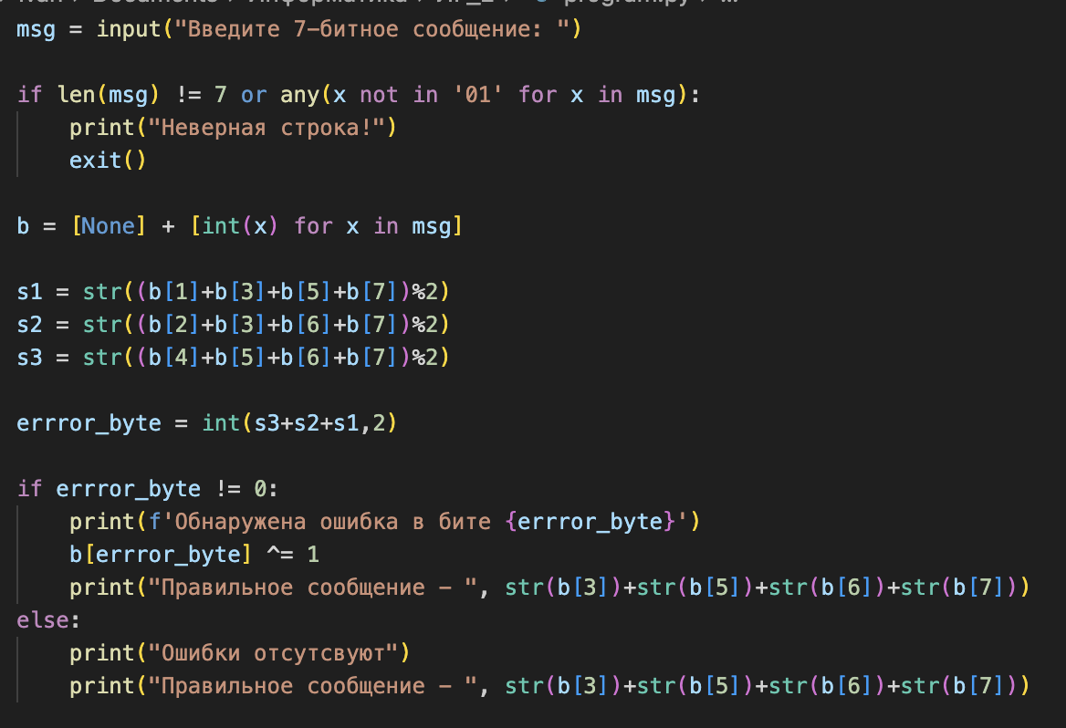
Рисунок 8
Примеры работы программы:
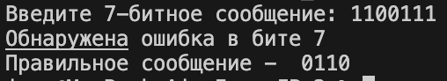
Рисунок 9
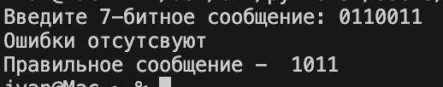
Рисунок 10
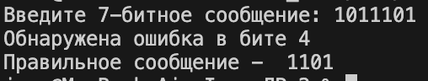
Рисунок 11

Заключение:
В ходе этой работы я познакомился с понятием “помехоустойчивые коды” изучил код Хэмминга, научился кодировать сообщения в код Хэмминга и декодировать их, научился находить ошибки в сообщениях, возникающие в процессе передачи сообщения

Список использованной литературы:
Питерсон У., Уэлдон Э. - Коды, исправляющие ошибки: Пер. с англ. М.: Мир, 1976, 594 c.
Морелос-Сарагоса Р. – Искусство помехоустойчивого кодирования: Пер. с англ. М.: Мир связи, 2006

